SECTOR TRANSPORTE Y ALMACENAMIENTO

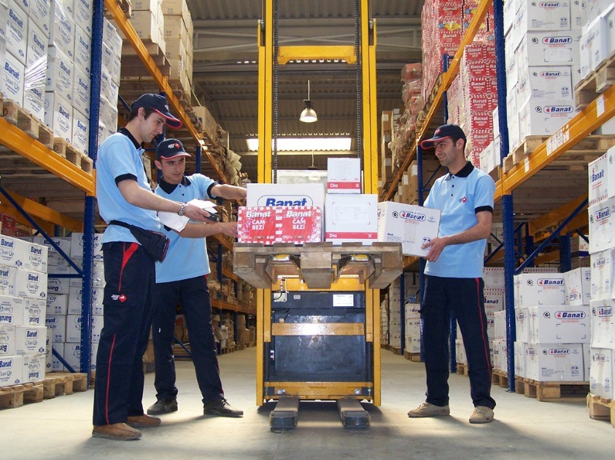

MÓDULO
OPERACIONES DE CARGA Y DESCARGA
(140 Horas)

PRESENTACIÓN

Este módulo es el instrumento técnico que describe las capacidades (conjunto de conocimientos, habilidades, destrezas y actitudes) identificadas con el sector transporte y almacenamiento (empleadores y trabajadores) y que serán desarrolladas a través de programas de capacitación, preparando a los participantes para desempeñarse en puestos de trabajo relacionados con las tareas de Operaciones de carga y descarga.

Características:

El módulo de Operaciones de carga y descarga te prepara para trabajar como:

- Operario de carga y descarga.
- Otros afines al puesto.

El módulo de Operaciones de carga y descarga tiene una duración de 140 horas cronológicas, como mínimo.

- La vigencia del módulo es desde……………….. hasta……………………..

El programa de capacitación del módulo de Operaciones de carga y descarga sugiere las unidades de aprendizaje o cursos:

- Habilitación del área de trabajo para la carga y descarga.
- Traslado de existencias.

Módulo de Capacitación Nº 2

OPERACIONES DE CARGA Y DESCARGA

Asociado a la Unidad de Competencia N° 2
Operar equipo mecánico/eléctrico de carga y descarga de existencias, de acuerdo con las políticas de la empresa, las normas de seguridad, higiene y almacenaje establecidas.

CAPACIDADES | CRITERIOS DE EVALUACIÓN
- Preparar el área de trabajo para las operaciones de carga y descarga de las existencias, de acuerdo con las políticas de la empresa, las normas de seguridad, higiene y almacenaje establecidas. | - Viste la indumentaria personal adecuada y equipos de protección de seguridad y verifica las condiciones técnicas de operatividad del equipo de montacargas.  - Habilita el área física destinada para las operaciones de carga y descarga de las existencias y verifica la cantidad y condiciones de las palletas requeridas para dichas operaciones.
- Trasladar las existencias de las operaciones de carga y descarga, de acuerdo con las normas de seguridad, higiene y almacenaje establecidas. | - Viste el uniforme de trabajo y los equipos de protección de seguridad y controla la cantidad de las existencias recepcionadas y despachadas, según la documentación valida.  - Traslada las existencias al área física destinada para la recepción y despacho; asegura y conserva el buen estado de las existencias trasladadas.  - Estiba, ubica y reordena las existencias para su almacenamiento con el uso de equipos mecánicos, según la rotación (ingreso/salida).  - Apoya con el equipo de montacargas, en la toma de inventarios, en la limpieza del mismo y lo mantiene en óptimas condiciones, al igual que los accesorios de carga y descarga.
CONTENIDOS BÁSICOS
- Características del equipo de protección personal.
- Procedimientos de la empresa.
- Normas básicas de seguridad ocupacional.
- Empleo adecuado y obligatorio de los equipos de protección personal.
- Procedimientos establecidos en la empresa, horarios de trabajo, cuidado de equipos e instalaciones.
- Órdenes de trabajo.
- Conocimientos básicos de mecánica.
- Características de las herramientas, equipos e instrumentos necesarios.
- Aspectos básicos del montacargas.
- Clases y partes de un montacargas.
- Tipos de motores para montacargas.
- Sistema eléctrico.

- Sistema hidráulico.
- Capacidad del montacargas.
- Inspecciones antes de la operación del montacargas.
- Especificaciones del fabricante del montacargas.
- Características y condiciones de las áreas de trabajo para la carga y descarga de existencias.
- Accesibilidad.
- Características de tráfico interno y externo.
- Consideraciones de seguridad para el área de trabajo, de las personas, de los equipos y de las instalaciones.
- Condiciones climáticas.
- Condiciones de riesgo para las operaciones de carga y descarga.
- Características y condiciones de las palletas.
- Limpieza del área de trabajo como factor de seguridad.
- Herramientas, equipos, materiales e insumos requeridos para la limpieza en el área de trabajo; su almacenamiento y riesgos.
- Cumplimiento de las normas de seguridad.
- Cumplimiento e informe de las tareas encargadas.
- Normas y reglamentos de la empresa, deberes y derechos del trabajador.
- Responsabilidades en caso de incumplimiento de normas.
- Reglamento de Salud Ocupacional.
- Formas y características de la documentación sustentatoria de las existencias: guía del transportista, guía de remisión, boleta de venta, factura, etc.
- Documentación interna de la empresa sobre existencias.
- Normas de calidad.
- Operación segura del montacargas.
- Principios generales al operar montacargas.
- Normas y reglamento de tránsito.
- Forma de frenar el equipo.
- Desplazamiento sobre rampas.
- Procedimientos de carga y de descarga.
- Principio de equilibrio.
- Principio de estabilidad.
- Centro de gravedad.
- Causas de volcamiento.
- Procedimiento para tomar la carga.
- Procedimiento para bajar la carga
- Procedimiento para apilar.
- Normas de conservación ambiental.
- Formas y condiciones de eliminación de desechos sólidos y líquidos para la protección del ambiente.

ACTITUDES
- Cuidado del medio ambiente, segregación de residuos y uso adecuado de materiales.
- Confianza en la propia capacidad personal.
- Interés y respeto por las opiniones, estrategias y soluciones de los otros.
- Responsabilidad en el manejo de las máquinas, herramientas y equipos.
- Cumplimiento de las normas de seguridad establecidas.
- Cooperación y trabajo en equipo.
- Orden, limpieza y cuidado del lugar de trabajo y el medio ambiente en general.
- Valorar la exactitud en el cumplimiento de las instrucciones y las especificaciones técnicas.

CONTEXTO FORMATIVO
(requisitos mínimos)
Equipo personal de trabajo o indumentaria de trabajo:
- Camisa de drill industrial.
- Pantalón jean.
- Polo de algodón.
- Chaleco reflectivo.
- Guantes de cuero.
- Casco de protección.
- Gafas de protección (proyección de partículas).
- Tapones auditivos.
- Botas con punta reforzada de acero.
- Fajas (opcional).

Equipamiento:
- Equipo montacargas.
- Horquillas para adaptar a montacargas.

Instrumentos / Herramientas:
- Juego de alicates.
- Juego de destornilladores.
- Juegos de llaves (corona y de boca).
- Pallets de madera.
- Martillos de bola y de uñas.
- Wincha métrica.
- Calculadora.

Útiles / Materiales:
- Lápiz.
- Lapicero.
- Plumón indeleble.
- Strech film.
- Cintas masking tape.
- Tablero de madera.
- Trapos industriales.
- Sogas.

Información / Formatos
- Check list de montacargas.
- Reglamento Interno de la Empresa.
- Guía de Remisión.
- Órdenes de trabajo.
- Sticker de cambio de aceite.
- Reglamento de Seguridad y Salud en el Trabajo.
- Manual de Procedimientos de la Empresa.

Productos y Resultados:
- Personal uniformado y utilizando los equipos de protección personal.
- Equipo de montacargas en condiciones de óptimo funcionamiento.
- Área de recepción y despacho físicamente habilitados.
- Accesorios del equipo de montacargas verificados visualmente.

Espacios e Instalaciones:
- Ventilación e iluminación adecuadas.
- Áreas señalizadas en el piso para el tránsito.
- Área de recepción y despacho.
- Área de estacionamiento del equipo montacargas.
- Letreros fosforescentes de señalización (peatonal/montacargas).

Perfil del formador o capacitador
- Dominio de los conocimientos y las técnicas relacionadas a las operaciones de carga y descarga, según las buenas prácticas y las normas de salud y seguridad, acreditado mediante una de las formas siguientes:

- Título profesional o certificación de competencias laborales.
- Experiencia profesional de un mínimo de 3 años en el campo de las competencias relacionadas con este módulo de capacitación.

- Competencias pedagógicas o metodológicas acreditadas, de acuerdo con lo que establezcan las administraciones competentes.

CONSIDERACIONES PARA EL DESARROLLO DE LA CAPACITACIÓN

CRITERIOS DE EVALUACIÓN | INDICADORES
- Viste la indumentaria personal adecuada y equipos de protección de seguridad y verifica las condiciones técnicas de operatividad del equipo de montacargas. | - Viste la indumentaria personal adecuada y equipos de protección personal (guantes, lentes de protección y respirador contra vapores).  - Verifica las condiciones técnicas de operatividad del equipo de montacargas (nivel de agua, aceite, combustible, horquillas, frenos, mástil, sistema eléctrico, etc.).
- Habilita el área física destinada para las operaciones de carga y descarga de las existencias y verifica la cantidad y condiciones de las palletas requeridas para dichas operaciones. | - Habilita el área física destinada para las operaciones de carga y descarga de las existencias.  - Verifica la cantidad y condiciones de las palletas requeridas para las operaciones de carga y descarga.
- Viste el uniforme de trabajo y los equipos de protección de seguridad y controla la cantidad de las existencias recepcionadas y despachadas, según la documentación valida. | - Viste la indumentaria personal adecuada y los equipos de protección de seguridad (guantes, lentes de protección y respirador contra vapores), de acuerdo con las normas y procedimientos de seguridad, salud e higiene.  - Controla la cantidad de las existencias recepcionadas y despachadas, según la documentación valida (guía de transportista, guía de remisión, boleta de venta, etc.).
- Traslada las existencias al área física destinada para la recepción y despacho; asegura y conserva el buen estado de las existencias trasladadas. | - Traslada las existencias al área física destinada, para la recepción y su despacho.  - Asegura y conserva el buen estado de las existencias trasladadas.
- Estiba, ubica y reordena las existencias para su almacenamiento con el uso de equipos mecánicos, según la rotación (ingreso/salida). | - Estiba y ubica las existencias para su almacenamiento con el uso de equipos mecánicos (montacargas, apiladoras, etc.).  - Reordena las existencias almacenadas con los equipos mecánicos disponibles, según su rotación (ingresos/salidas).
- Apoya con el equipo de montacargas en la toma de inventarios, en la limpieza del mismo y lo mantiene en óptimas condiciones, al igual que los accesorios de carga y descarga. | - Apoya con el equipo de montacargas con la toma de inventarios.  - Limpia y mantiene en óptimas condiciones el equipo de montacargas y los accesorios de carga y descarga.

FICHA TÉCNICA DE PERFIL OCUPACIONAL Y MÓDULOS RELACIONADOS

Sector | Transporte y Almacenamiento
Familia productiva | Transporte y Almacenamiento
División | Almacenamiento y actividades de apoyo al transporte
Código de perfil | H2452001
Perfil Ocupacional | Operaciones de almacén
Competencia general | Aprovisionar y almacenar todo tipo de existencias, de acuerdo con las políticas de la empresa, las normas de seguridad, higiene y almacenaje establecidas.

Nivel de competencia | Unidad de competencia | Código de la unidad de competencia | Módulos de capacitación | Código del módulo | Horas mínimas
1 | Realizar las actividades y operaciones de almacenamiento de todo tipo de existencias, de acuerdo con las políticas de la empresa, las normas de seguridad, higiene y almacenaje establecidas. | H2452001 - 1 | Operaciones de almacenamiento | H2452001 - 1 - M1 - V1 | 60
2 | Operar equipo mecánico/eléctrico de carga y descarga de existencias, de acuerdo con las políticas de la empresa, las normas de seguridad, higiene y almacenaje establecidas. | H2452001 - 2 | Operaciones de carga y descarga | H2452001 - 2 - M2 -V1 | 140
3 | Supervisar las actividades y operaciones de almacenamiento e inventarios de las existencias, de acuerdo con las políticas de la empresa, las normas de seguridad, higiene y almacenaje establecidas. | H2452001 - 3 | Supervisión de operaciones de almacenamiento | H2452001 - 3 - M3 - V1 | 140

